课时分层作业(三十七) 最大值与最小值

一、选择题
1．y＝x－sin x，x∈的最大值是( )
A．π－1 B．－1
C．π D．π＋1
C [因为y′＝1－cos x，当x∈时，y′>0，则函数在区间上为增函数，所以y的最大值为y_{max}＝π－sin π＝π，故选C.]
2．已知函数f (x)＝x³－12x＋8在区间[－3，3]上的最大值与最小值分别为M，m，则M－m的值为( )
A．16 B．12
C．32 D．6
C [∵f ′(x)＝3x²－12＝3(x＋2)(x－2)，
由f (－3)＝17，f (3)＝－1，f (－2)＝24，f (2)＝－8，
可知M－m＝24－(－8)＝32.]
3．已知f (x)＝2x³－6x²＋m(m为常数)在[－2，2]上有最大值为3，那么此函数在[－2，2]上的最小值为( )
A．0 B．－5
C．－10 D．－37
D [因为f (x)＝2x³－6x²＋m，所以f ′(x)＝6x²－12x＝6x(x－2)，可以得到函数在[－2，0]上是增函数，在[0，2]上是减函数，所以当x＝0时，f (x)＝m为最大值，所以m＝3，即f (x)＝2x³－6x²＋3，所以f (－2)＝2×(－8)－6×4＋3＝－37，f (2)＝－5，所以最小值是－37，故选D.]
4．函数f (x)＝x³－3x在区间(－2，m)上有最大值，则m的取值范围是( )
A．(－1，＋∞) B．(－1，1]
C．(－1，2) D．(－1，2]
D [由于f ′(x)＝3x²－3＝3(x＋1)(x－1)，故函数在(－∞，－1)和(1，＋∞)上递增，在(－1，1)上递减，f (－1)＝f (2)＝2，画出函数图象如图所示，由于函数在区间(－2，m)上有最大值，根据图象可知m∈(x_{B}，x_{A}]，即m∈(－1，2]，故选D.
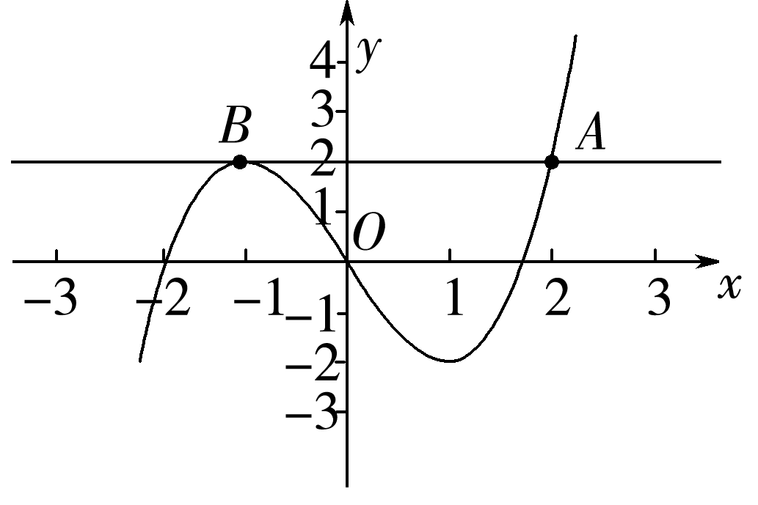]
5．若函数f (x)＝2x³－6x²＋3－a对任意的x∈(－2，2)都有f (x)≤0，则a的取值范围为( )
A．(－∞，3) B．(2，＋∞)
C．[3，＋∞) D．(0，3)
C [f (x)＝2x³－6x²＋3－a，f ′(x)＝6x²－12x＝6x(x－2)，令f ′(x)＝0，得x＝0，或x＝2.在(－2，0)上f ′(x)＞0，f (x)单调递增；在(0，2)上f ′(x)＜0，f (x)单调递减，所以f (x)_{max}＝f (0)＝3－a.因为对任意的x∈(－2，2)都有f (x)≤0，所以f (x)_{max}＝3－a≤0，得a≥3.故选C.]
二、填空题
6．当x∈[－1，1]时，函数f (x)＝的值域是________．
[0，e] [∵f ′(x)＝′＝＝，x∈[－1，1].
令f ′(x)＝0，得x＝0或x＝2(舍去).
∵f (－1)＝e，f (0)＝0，f (1)＝，
∴函数f (x)＝，x∈[－1，1]的值域为[0，e].]
7．若函数f (x)＝(a＞0)在[1，＋∞)上的最大值为，则a的值为________．
－1 [f ′(x)＝＝.
令f ′(x)＝0，得x＝(x＝－舍去)，
若x＝时，f (x)取最大值，则f (x)_{max}＝＝，＝＜1，不符合题意；
若f (x)_{max}＝f (1)＝＝，则a＝－1，符合题意．]
8．已知函数f (x)＝＋2ln x，若当a>0时，f (x)≥2恒成立，则实数a的取值范围是________．
[e，＋∞) [由f (x)＝＋2ln x得f ′(x)＝，又函数f (x)的定义域为(0，＋∞)，且a>0，令f ′(x)＝0，得x＝－(舍去)或x＝.当0<x<时，f ′(x)<0；当x>时，f ′(x)>0.故x＝是函数f (x)的极小值点，也是最小值点，且f ()＝ln a＋1.要使f (x)≥2恒成立，需ln a＋1≥2恒成立，则a≥e.]
三、解答题
9．设函数f (x)＝ln (2x＋3)＋x².
(1)讨论f (x)的单调性；
(2)求f (x)在区间上的最大值和最小值．
[解] 易知f (x)的定义域为.
(1)f ′(x)＝＋2x＝
＝.
当－<x<－1时，f ′(x)>0；
当－1<x<－时，f ′(x)<0；
当x>－时，f ′(x)>0，
从而f (x)在区间，上单调递增，在区间上单调递减．
(2)由(1)知f (x)在区间上的最小值为f ＝ln 2＋.
又因为f －f ＝ln ＋－ln －
＝ln ＋＝<0，
所以f (x)在区间上的最大值为
f ＝＋ln .
10．已知函数f (x)＝－x³＋3x²＋9x＋a.
(1)求f (x)的单调递减区间；
(2)若f (x)≥2 021对于∀x∈[－2，2]恒成立，求a的取值范围．
[解] (1)f ′(x)＝－3x²＋6x＋9.
由f ′(x)<0，得x<－1或x>3，
所以函数f (x)的单调递减区间为(－∞，－1)，(3，＋∞).
(2)由f ′(x)＝0，－2≤x≤2，得x＝－1.
因为f (－2)＝2＋a，f (2)＝22＋a，f (－1)＝－5＋a，
故当－2≤x≤2时，f (x)_{min}＝－5＋a.
要使f (x)≥2 021对于∀x∈[－2，2]恒成立，只需f (x)_{min}＝－5＋a≥2 021，解得a≥2 026.

11．(多选题)设函数f (x)＝，则下列说法正确的是( )
A．x∈(0，1)时，f (x)图象位于x轴下方
B．f (x)存在单调递增区间
C．f (x)有且仅有两个极值点
D．f (x)在区间(1，2)上有最大值
AB [由f (x)＝，当x∈(0，1)时，ln x＜0，
∴f (x)＜0，所以f (x)在(0，1)上的图象都在x轴的下方，所以A正确；
因为f ′(x)＝＝·＞0在定义域上有解，所以函数f (x)存在单调递增区间，所以B是正确的；
设g(x)＝ln x－，则g′(x)＝＋(x＞0)，所以g′(x)＞0，函数g(x)单调递增，则函数f ′(x)＝0只有一个根x₀，使得f ′(x₀)＝0，当x∈(0，x₀)时，f ′(x)＜0，函数单调递减，当x∈(x₀，＋∞)时，函数单调递增，所以函数只有一个极小值，所以C不正确；
由g(x)＝ln x－(x＞0)，函数g(x)单调递增，且g(1)＝－1＜0，g(2)＝ln 2－＞0，所以函数在(1，2)先减后增，没有最大值，所以D不正确，故选AB.]
12．(多选题)已知函数f (x)＝－x²ln x，则( )
A．f (x)≤0恒成立
B．f (x)是(0，＋∞)上的减函数
C．f (x)在x＝e－取到极大值
D．f (x)只有一个零点
CD [函数f (x)＝－x²ln x(x＞0)，
则f ′(x)＝－2x ln x－x＝－x(2ln x＋1)，
令f ′(x)＞0，可得0＜x＜e－，
令f ′(x)＜0，可得x＞e－，
所以f (x)在上单调递增，
在上单调递减，故选项B错误；
当x＝e－时，f (x)取得极大值f (e－)＝，故选项C正确；
在区间(0，＋∞)内，f (x)有唯一的极大值即最大值f (e－)＞0，故选项A错误；
因为当x→0时，f (x)→0，当x→＋∞时，f (x)→－∞，
又f ＝＞0，f (e)＝－e²ln e＝－e²＜0，则f ·f (e)＜0，
由零点的存在性定理可得，f (x)在区间内存在唯一的零点，故选项D正确．]
13．已知函数f (x)＝2x²－ln x，若f ′(x₀)＝3，则x₀＝________，若在其定义域的一个子区间(k－1，k＋1)内存在最小值，则实数k的取值范围是________．
1 [∵函数f (x)＝2x²－ln x，x∈(0，＋∞)，∴f ′(x)＝4x－＝，
由f ′(x₀)＝3，x₀＞0，解得x₀＝1.令f ′(x)＝0得x＝，
当0＜x＜时，f ′(x)＜0，当x＞时，f ′(x)＞0，
所以当x＝时，f (x)取得极小值，
由题意可知：解得1≤k＜，
∴实数k的取值范围是.]
14．已知函数f (x)＝x³－x²＋6x＋a，若∃x₀∈[－1，4]，使f (x₀)＝2a成立，则实数a的取值范围是________．
[∵f (x₀)＝2a，即x－x＋6x₀＋a＝2a，
可化为x－x＋6x₀＝a，
设g(x)＝x³－x²＋6x，则g′(x)＝3x²－9x＋6＝3(x－1)(x－2)＝0，得x＝1或x＝2.
∴g(1)＝，g(2)＝2，g(－1)＝－，g(4)＝16.
由题意，g(x)_{min}≤a≤g(x)_{max}，
∴－≤a≤16.]

15．已知函数f (x)＝ae^{x}－ln x－1.
(1)设f (2)的是函数f (x)的极值，求a，并求f (x)的单调区间；
(2)证明：当a≥时，f (x)≥0.
[解] (1)f (x)的定义域为(0，＋∞)，f ′(x)＝ae^{x}－.
由题设知，f ′(2)＝0，所以a＝.
从而f (x)＝e^{x}－ln x－1，f ′(x)＝e^{x}－.
当0<x<2时，f ′(x)<0；
当x>2时，f ′(x)>0.
所以f (x)在(0，2)上单调递减，在(2，＋∞)上单调递增．
(2)证明：当a≥时，f (x)≥－ln x－1.
设g(x)＝－ln x－1，
则g′(x)＝－.
当0<x<1时，g′(x)<0；当x>1时，g′(x)>0，所以x＝1是g(x)的最小值点．
故当x>0时，g(x)≥g(1)＝0.
因此，当a≥时，f (x)≥0.

